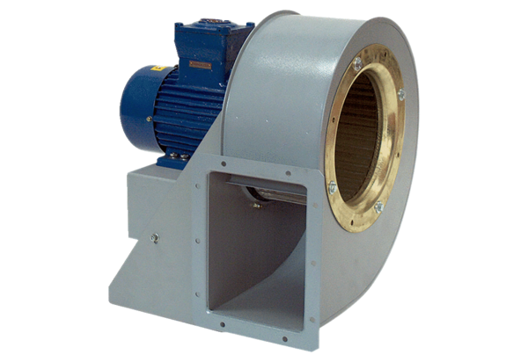Radijalno puhalo GRM HD 31/6 ExJedinica za pakiranje: 1 komAsortiman: C
Broj artikla: 0073.0408Proizvođač: MAICO

